Rimini nell’età preromana

La storia di Rimini inizia sulla spiaggia. Già 800.000 anni fa, l'uomo primitivo si aggirava lungo la costa, arretrata fino al colle di Covignano. Fra avanzamenti e regressioni le acque hanno disegnato la morfologia e la geologia del luogo, stratificata in sedimenti sabbiosi e ghiaiosi. Segni della frequentazione umana nel territorio riminese attraversano tutta l’età della pietra, un immenso arco temporale scandito da mutamenti climatici e ambientali. I reperti rinvenuti fra Riccione e la Valconca, riferibili a una fase avanzata del Paleolitico inferiore (da 200 a 150 mila anni fa), testimoniano tecniche di scheggiatura più evolute ad ottenere strumenti differenziati per le attività quotidiane: dalla caccia alla macellazione alla lavorazione delle pelli, dalla raccolta di frutti all’allestimento dei primi ripari.
La nuova età della pietra (Neolitico) che, dalla metà del V millennio a.C. viene ad interessare anche l’area romagnola risalendo le sponde adriatiche, accompagna la rivoluzione culturale attuata da modi innovativi di procacciarsi il cibo, da più avanzate tecniche di lavorazione della pietra, ora anche levigata e affilata, e dall’introduzione della ceramica indispensabile alla conservazione e al trasporto di latte e formaggi. Alternando periodi di nomadismo a fasi di stabilità in relazione ai ritmi dell’allevamento e delle colture, gli individui danno origine a minuscole comunità, agglomerati di capanne attrezzate anche per il bestiame, sorte lungo i corsi d’acqua. A raccontare squarci della vita dei gruppi neolitici sono frammentarie ma significative testimonianze: ceramica “impressa” e decorata a incisioni, argilla concotta, utensili di selce, valve di conchiglie impiegate come elementi di collane e pendagli. Con la presenza dell’uomo lungo la costa la documentazione archeologica riferibile al Neolitico conferma la vocazione del territorio a sud di Rimini a zona di cerniera fra la cultura padana e quella peninsulare, una vivace realtà ove si incontrano genti portatrici di tradizioni diverse.
Intorno alla metà del IV millennio, con l’età del rame e l’introduzione delle prime tecniche di lavorazione del metallo, il territorio continua ad intrattenere contatti con gli ambiti adriatico-peninsulari attestati da ceramiche decorate a squame. Il carattere interculturale si consolida nell’età del bronzo (III millennio-IX sec. a.C.), sul filo della tecnologia dei metalli e di un’economia che riceve impulso dal commercio di rame e stagno oltre che dall’agricoltura e dall’allevamento. Il popolamento continua ad interessare la fascia costiera e la collina, ricca di pascoli. Lungo le antiche “piste” si intensificano i rapporti con l’area medio-adriatica, e quindi con la cultura appenninica e con quella subappenninica. Spesso legata a ritrovamenti di superficie, la conoscenza di questo ampio orizzonte culturale è affidata a frammenti di vasellame, a oggetti in pietra, osso e metallo, talvolta ai resti degli insediamenti: tracce di capanne, sono segnalate a Covignano, a Misano e a Riccione lungo la via Flaminia. L’importanza e il livello raggiunto dalla metallurgia sul finire dell’età del bronzo risultano evidenti dai ripostigli di Camerano di Poggio Berni e di Casalecchio di Verucchio, due depositi di oggetti in bronzo intenzionalmente occultati per essere rifusi. Tali rinvenimenti collocano la zona collinare alle spalle di Rimini, già intorno al X sec. a.C., all’interno di rotte commerciali verso il nord, l’ambiente egeo e il versante tirrenico.
Proprio dall’esperienza etrusca sarebbe stata precocemente mutuata la più avanzata metallurgia, preludio al formarsi della civiltà villanoviana di Verucchio. L’altura, in posizione dominante e strategica lungo l’itinerario che collega la Romagna all’Etruria, diviene, fra il IX e il VI sec. a.C., polo della nuova cultura dell’età del ferro. Situato nell’entroterra, all’imbocco della Valle del Marecchia, ma nel contempo proiettato sul mare attraverso la foce del fiume, il centro di Verucchio irradia su di un ampio raggio la sua influenza. Protagonisti di una nuova civiltà, i Villanoviani di Verucchio ereditano l’esperienza agricola, adottando prima il consolidato sistema del debbio, che consente di fertilizzare i terreni con le ceneri di stoppie e fogliame bruciati sul posto, quindi introducendo il maggese con la rotazione delle colture e il riposo dei campi. L’agricoltura si dota anche, grazie alla diffusione del ferro e ai progressi della metallurgia, di nuovi strumenti, quale la falce da fieno, e sembra ora avvalersi di una maggior disponibilità
di animali da lavoro e da trasporto. A raccontarci di queste genti dall’idioma etrusco sono soprattutto le necropoli esplorate lungo i pendii: qui, sui fianchi dello sperone, meno adatti all’insediamento e allo sfruttamento dei campi, crescono le città dei morti, una vera e propria miniera di informazioni sulla vita del
tempo. Scavi archeologici, studio dei materiali ed un impegno nella musealizzazione che oggi vede il locale Museo come una delle realtà più originali e importanti nel quadro europeo, consegnano uno stupendo spaccato della società villanoviana: ad emergere sono gruppi gentilizi il cui rango si fonda sull’attività guerriera, sul governo e sul controllo del territorio, sui commerci più redditizi come quello dell’ambra.
I ricchi corredi offrono notizie utili a tracciare una sorta di carta di identità dell’individuo: le armi connotano il guerriero; i gioielli, gli accessori dell’abbigliamento, gli oggetti per la cura del corpo e gli strumenti di lavoro rimandano ora all’universo femminile (collane, orecchini, bracciali e cavigliere, fibule, cinturoni, conocchie e fusaiole…) ora a quello maschile (spilloni, rasoi, armi, elementi della bardatura del cavallo e del carro…); i preziosi servizi di vasellame in bronzo e gli arredi in legno finemente intagliati e decorati dichiarano l’appartenenza a case di rango.
Ricchezza e posizione delle tombe sono gli indicatori dei ruoli e delle funzioni ricoperte dai personaggi più in vista nella scala sociale. Gli uomini che si sono distinti nell’ambito civile, religioso e militare recano nella sepoltura i beni personali più preziosi e raffinati: gioielli di oreficeria realizzati con tecniche evolute e materiali pregiati (dal bronzo all’argento, all’oro, alla magica ambra), piccoli capolavori eseguiti dagli artigiani per soddisfare i gusti e le ambizioni dell’aristocrazia locale. I dati archeologici delineano una civiltà che evolve e si arricchisce attraverso il controllo delle terre, i traffici commerciali e lo smistamento dei prodotti, prima fra tutti la preziosa ambra giunta dalle vie del Baltico e da alcune aree del Mediterraneo.
Nel corso del VI sec. a.C. la villanoviana Verucchio cede la sua egemonia al porto sull’Ariminus, il nostro Marecchia, rivitalizzato dalla nuova politica degli Etruschi in area adriatica. Nel processo di proiezione verso la valle e la costa, gli Etruschi incontrano un tessuto etnico alimentato da influenze culturali che gli studiosi riconducono ora al contesto umbro e piceno, ora al più ampio orizzonte ellenico. Questa “Rimini prima di Rimini”, come tutto il litorale dalle Marche al Po, fra VI e IV sec. a.C. è animata dagli scambi con le città greche, ad iniziare da Atene da cui giunge la rinomata ceramica attica. Emblematica del panorama multiculturale fra il V secolo e la romanità è la stipe di Villa Ruffi, un deposito votivo ritrovato nell’Ottocento sul colle di Covignano, poi disperso dal commercio antiquario in Musei europei e americani: qui, in una sorta di pantheon cresciuto nel culto delle divinità della guerra e delle acque, si concentrano elementi etruschi, umbro-italici ed ellenici. Ma Ariminum (intesa come territorio all’incirca coincidente con quello dell’attuale Provincia) è nel IV sec. a.C. anche coinvolta dalla discesa dei Galli nella pianura padana, a danno della dominazione etrusca. Saranno proprio loro i nemici che i Romani incontreranno lungo la conquista delle terre a nord dell’Appennino.

Rimini nell’età Romana

All’iniziò del 286 a.C. esattamente alle foci dell’attuale fiume Marecchia, allora chiamato Ariminus, i Romani fondarono una Colonia di Diritto Latino, che prese il nome dal fiume Ariminum: si trattava di uno stato autonomo alleato della madrepatria, racchiuso entro i confini dei torrenti Conca e Rubicone. In poco più di un secolo trasformeranno il paesaggio “naturale” in un ambiente antropizzato, dai tratti che ancor oggi lo connotano: l’ordinata geometria della campagna coltivata, picchiettata di piccoli abitati, e il reticolo delle
strade che si snodano intorno al centro urbano, racchiuso entro il contorno azzurro del mare e dei fiumi e la linea grigia delle mura. Il titolo di Colonia Latina conferiva ad Ariminum prestigio ed autonomia data la sua posizione geografica, strategicamente importante come presidio della pianura padana per controllare una eventuale avanzata dei Galli insediati a Nord della città. Il porto, collocato alla foce del fiume, contribuì con gli scambi commerciali allo sviluppo dell’economia cittadina, infatti, i Romani fecero di Ariminum un importante porto militare e commerciale, un nodo strategico nei collegamenti fra il settentrione e il centro della penisola, nonché il punto di partenza verso l’Europa centrale e orientale.
Gli antichi tracciati, assumono la dignità di vie consolari, le autostrade dell’epoca, vettori del processo di conquista e degli interessi economici dello stato romano: Ariminum divenne punto nevralgico del sistema viario in quanto vi convergevano la via Flaminia (220-219 a.C.) che, dal ponte Milvio a Roma, termina il suo percorso a Porta Romana (l’ingresso meridionale di Ariminum enfatizzato nel 27 a.C. dall’Arco di Augusto); la via Aemilia (187 a.C.) che esce dalla parte opposta della città scavalcando l’Ariminus, attraversa la Pianura Padana in direzione nord-ovest fino a Piacenza; la via Popilia-Annia (132 a.C.), naturale proseguimento verso settentrione della Flaminia, che segue un percorso litoraneo per raggiungere Ravenna e Aquileia.
La città di Ariminum assume dalla fondazione la fisionomia ancora oggi riconoscibile nel centro storico: un reticolo di vie ortogonali (cardines e decumani) disegna isolati rettangolari (insulae) destinati ad accogliere gli edifici. Assi generatori dell’impianto sono il cardo maximus (via Garibaldi-via IV Novembre), che collega la via Arretina al porto di foce, e il decumanus maximus (corso d’Augusto), raccordo tra le vie Flaminia ed Emilia. Al loro incrocio, in corrispondenza dell’attuale piazza Tre Martiri, si apre il foro, cuore della vita pubblica ed economica.
Proprio qui, nel foro di Ariminum, la tradizione ambienta il celebre discorso che Giulio Cesare, varcato il confine dello stato romano al Rubicone, avrebbe rivolto ai suoi soldati prima di marciare contro la capitale.
Infatti, Rimini conserva un importante episodio della storia romana: nel 49 a.C., Giulio Cesare attraversò il Rubicone con le proprie truppe, pronunciando, secondo la tradizione, la celebre frase «ALEA IACTA EST» («Il dado è tratto»). Con questo gesto violò apertamente la legge che vietava a un generale romano di entrare armato in Italia oltrepassando il confine provinciale, dando così inizio alla guerra civile contro Pompeo.
È con Augusto che Ariminum, già municipium romano dagli inizi del I sec. a.C. (nel 90 a.C., per la sua fedeltà a Roma, ricevette il rango di Primo Municipio Cispadano), assume veste e dignità di splendida città dell’impero: Ottaviano promuove la lastricatura delle strade urbane, il potenziamento dell’acquedotto e della rete fognaria, la bonifica di un intero quartiere nel settore meridionale della città, il restauro della via Emilia, il rinnovo dell’edilizia privata. Con lui abbiamo la monumentalizzazione degli ingressi attraverso l’Arco d’Augusto e il Ponte sul Marecchia, terminato da Tiberio.
L’ARCO DI AUGUSTO fu consacrato all'imperatore Augusto dal Senato romano nel 27 a.c. ed è il più antico arco romano rimasto nel suolo italico. Segnava la fine della via Flaminia che collegava la città romagnola alla capitale dell'impero, confluendo poi nell'odierno corso d'Augusto, il decumano massimo, che portava all'imbocco di un'altra via, la via Emilia.
La peculiarità di questo arco è che il fornice era troppo grande per ospitare una porta, almeno per quei tempi. La spiegazione è dovuta al fatto che la politica dell'Imperatore Augusto, volta alla pace, la Pax Augustea, rendeva inutile una porta civica che si potesse chiudere, non essendovi il pericolo di essere attaccati.
Nel periodo fascista vennero demolite le mura e l'arco rimase un monumento isolato, perché si riteneva fosse un arco trionfale, ipotesi smentita più volte da numerosi studiosi.
Il PONTE DI TIBERIO, in pietra d'Istria, si sviluppa per una lunghezza di oltre 70 m su 5 arcate che poggiano su massicci piloni. Il ponte, che rappresenta il punto di partenza della via Emilia e della via Popilia, si impone per il progetto ingegneristico e per il disegno architettonico che coniugano funzione utilitaria, armonia delle forme ed esaltazione degli Imperatori.
Ma è sull’area del FORO che si concentra il programma urbanistico voluto da Augusto per esprimere nelle forme monumentali la cultura, il potere e l’ordine civico dell’impero: era il cuore della vita pubblica ed economica della città, con il capitolio, la curia, la basilica, i templi, i portici e i giardini.
Diversi il clima e gli intenti perseguiti dall’imperatore Adriano, che nel II secolo sostiene la costruzione dell’ANFITEATRO, l’ultimo grande segno urbano della città imperiale. Eretto come da tradizione alla periferia orientale di Ariminum per ospitare i giochi gladiatori che richiamano un pubblico appassionato e numeroso, l’edificio si qualifica come strumento di integrazione fra abitanti della città e del territorio così come fra le diverse genti confluite dalle regioni dell’impero. Nel giro di circa cento anni la crisi dello Stato e il terrore scatenato dai barbari metteranno fine ai giochi nell’Anfiteatro che verrà inglobato nelle mura urbane e trasformato in fortezza militare.
La celebre la DOMUS DEL CHIRURGO, che ci anche reso edotti della ricca strumentazione chirurgica della quale si servivano i medici romani. La 'Domus del Chirurgo' venne edificata nel corso della seconda metà del II secolo d.c. Trattavasi dell'abitazione e lo studio professionale di un importante medico, sono ancora visibili parte degli ambienti e dei mosaici che decoravano questa lussuosa abitazione romana. Venne scoperta nel 1989 in piazza Luigi Ferrari. Al suo interno è stata rinvenuta una delle serie più complete di strumenti chirurgici di età romana esistente al mondo. Il nome del chirurgo è Eutyches, nome graffiato sul muro nel cubiculum da un paziente ricoverato dentro la casa del chirurgo. Quest'ultimo possedeva un’attrezzatura particolare, senza strumenti ginecologici, ma evidentemente specializzato in traumi ossei con strumenti atti ad estrarre le punte di frecce dalle carni, il cosiddetto cucchiaio di Diocle. Non ne esistono altri esemplari al mondo, l’unico modo per vederlo è quello di recarsi al Museo della città di Rimini. Le stanze della domus si affacciavano tutte su un lungo corridoio che serviva da disimpegno e raccordo tra i diversi vani, e che a sua volta dava su un cortile. All'interno c'era una stanza che serviva al medico per visitare e operare i pazienti, più una taberna medica che fungeva da ambulatorio e che dava sul cortile. Gli strumenti chirurgici ritrovati a Rimini rappresentano a oggi la più ricca collezione chirurgica antica al mondo, per varietà e numero degli oggetti: si tratta infatti di circa 150 pezzi utilizzati per intervenire su ferite e traumi ossei, più una serie di vasetti utilizzati per la preparazione e la conservazione dei medicinali.

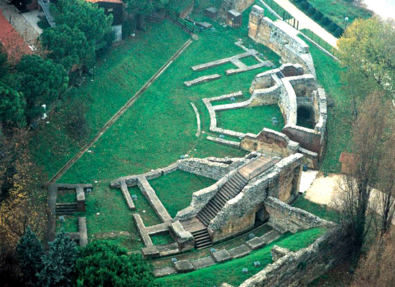
L'ANFITEATRO

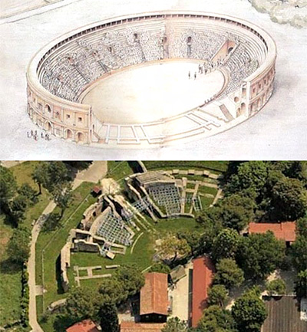
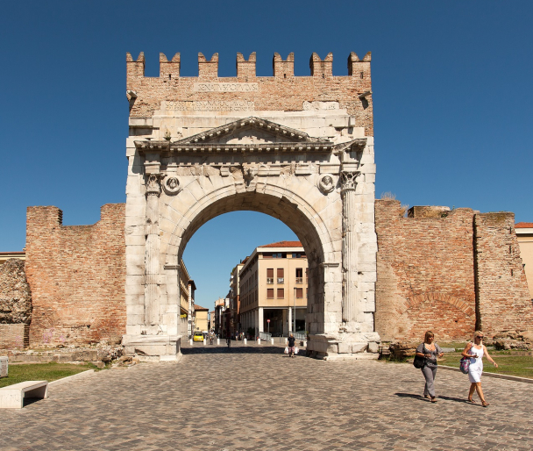

L'ARCO DI AUGUSTO
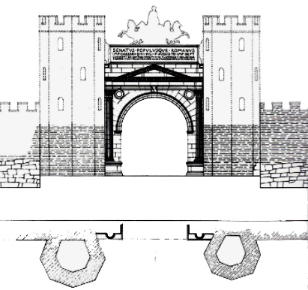
COME DOVEVA APPARIRE

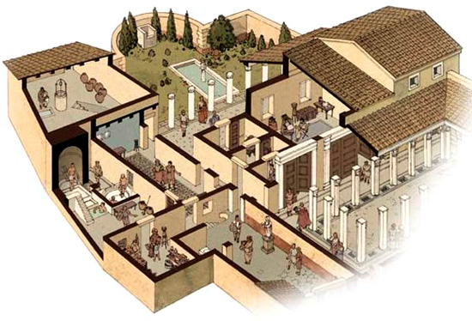

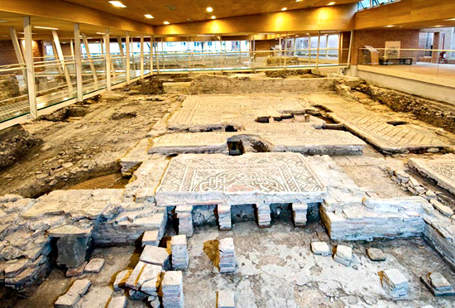

DOMUS DEL CHIRURGO
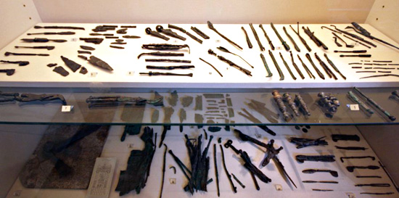
I STRUMENTI CHIRURGICI RITROVATI NELL'OMONIMA VILLA

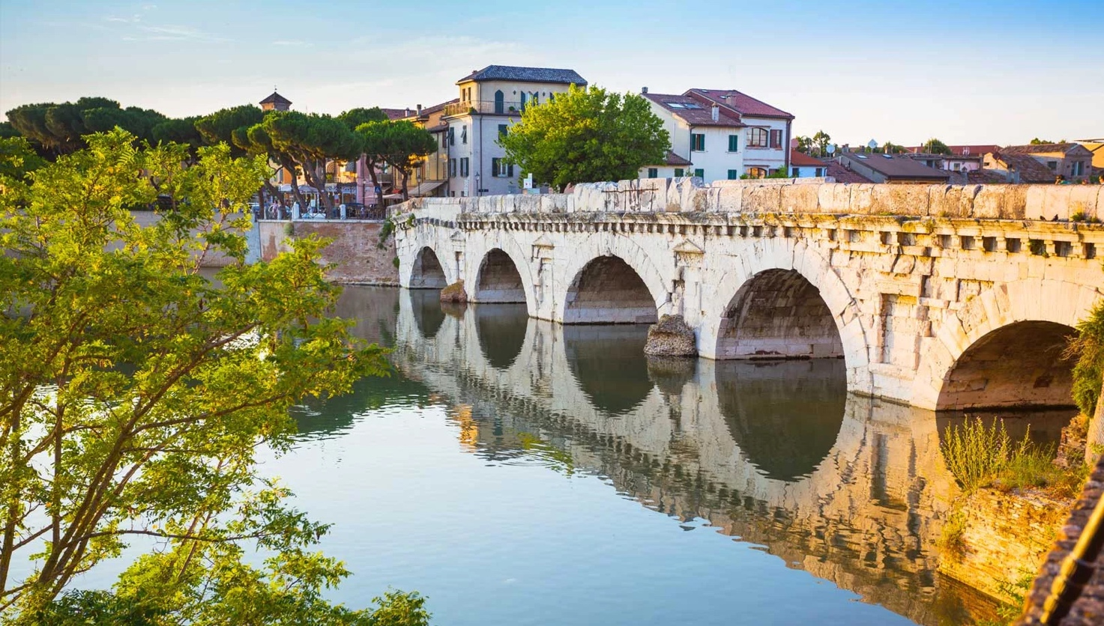

PONTE DI TIBERIO

